Veelgestelde vragen

Terugroepactie voor DS 40F

Hoe weet ik voor welke FreeSpace DS 40F loudspeakers deze terugroepactie geldt?
Als de FreeSpace DS 40F loudspeaker vóór 13 augustus 2018 is gefabriceerd door Bose, is de terugroepactie van toepassing op deze luidspreker.
Als een FreeSpace DS 40F loudspeaker op of na 13 augustus 2018 is gefabriceerd door Bose of als u niet zeker weet wanneer uw luidspreker bij Bose is aangeschaft, volgt u deze stappen:

- Bepaal of het een luidspreker met hangbevestiging is.
Als de luidspreker is geïnstalleerd met hangbevestiging, geldt de terugroepactie NIET voor deze luidspreker. Een FreeSpace DS 40F met hangbevestiging ziet er zo uit:
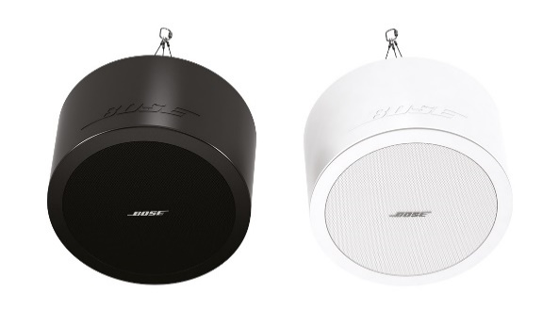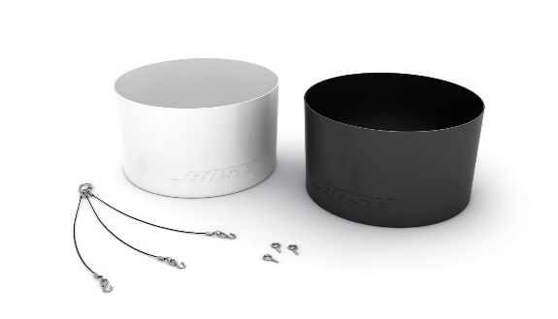
Als de luidspreker is geïnstalleerd met plafond-/inbouwbevestiging, gaat u door naar stap 2 om te bepalen of deze terugroepactie geldt voor de luidspreker. Een FreeSpace DS 40F met plafond-/inbouwbevestiging ziet er zo uit:
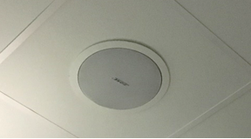

- Zoek de oorspronkelijke documenten (bijv. orderbevestiging, verzendbevestiging of factuur van Bose) en controleer de volgende productcodes.
Als u de oorspronkelijke documenten niet kunt vinden, gaat u door naar stap 3 om te bepalen of deze terugroepactie geldt voor uw luidspreker.
Als de documenten een van de volgende productcodes bevatten, geldt deze terugroepactie voor uw luidspreker(s).

Productcodes | Beschrijving | Kleur
321278-0110 | FS DS40F LDSPKR BLK | Zwart
321278-0120 | FS DS40F LDSPKR 8OHM BLK | Zwart
321278-0210 | FS DS40F LDSPKR WHT | Wit
321278-0220 | FS DS40F LDSPKR 8 OHM WHT | Wit
321278-0130 | FS DS40F LDSPKR BLK | Zwart
321278-0140 | FS DS40F LDSPKR 8 OHM BLK | Zwart
321278-0230 | FS DS40F LDSPKR WHT | Wit
321278-0240 | FS DS40F LDSPKR 8 OHM WHT | Wit
321278-0250 | FS DS40F VA LDSPKR ASSY, WHT | Wit
321278-023R | FS DS40F LDSPKR WHT FR | Wit
321278-024R | FS DS40F LDSPKR 8 OHM WHT FR | Wit
321278-025R | FS DS40F VA LDSPKR ASSY, WHT FR | Wit

Europese productcodes:
Productcodes | Beschrijving | Kleur
47627 | FS DS40F LDSPKR BLK | Zwart
47628 | FS DS40F LDSPKR WHT | Wit
47630 | FS DS40F LDSPKR 8 OHM WHT | Wit
48451 | FS DS40F LDSPKR BLK | Zwart
48452 | FS DS40F LDSPKR WHT | Wit
48453 | FS DS40F LDSPKR 8 OHM WHT | Wit
60265 | FS DS40F VA LDSPKR ASSY, WHT | Wit

- Controleer zo mogelijk het label aan de achterkant van de luidspreker, zonder de luidspreker te verwijderen van de installatielocatie, en zoek het nummer dat de fabricagedatum aangeeft. Als de achterkant van de luidspreker niet op veilige wijze toegankelijk is, gaat u door naar stap 4 om te bepalen of deze terugroepactie geldt voor uw luidspreker. Verwijder de luidspreker NIET van de installatielocatie om het nummer voor de fabricagedatum te zoeken.
Het nummer voor de fabricagedatum is het onderstreepte 4-cijferige nummer dat volgt op de Z in het serienummer van het product. Als het nummer voor de fabricagedatum 8224 of lager is, geldt de terugroepactie voor uw luidspreker.
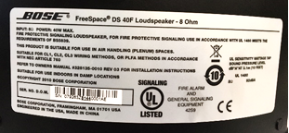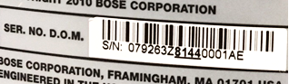
Het bovenstaande nummer voor de fabricagedatum, 8144, is lager dan 8224 en dus geldt de terugroepactie voor de luidspreker.

- Meet de luidspreker op.
BELANGRIJK: Om veiligheidsredenen moet dit alleen door een professionele installateur worden gedaan.

Stap 4a: Meet de diameter van de buitenflens.
Als de diameter van de buitenflens kleiner dan 300 mm is, geldt de terugroepactie NIET voor de luidspreker.
Als de diameter van de buitenflens groter dan 300 mm is, gaat u door naar stap 4b.
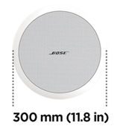
Stap 4b: Als de diameter van de buitenflens 300 mm is, verwijdert u de luidsprekergrille.
Als er twee drivers zijn, is de luidspreker een DS 100F en is de terugroepactie niet van toepassing.
Als er één driver is, meet u de diameter van de driver. Zoals hierboven wordt vermeld, moet dit alleen door een professionele installateur worden gedaan. Wees zeer voorzichtig om de grille niet te beschadigen wanneer u deze verwijdert.
Als de diameter van de driver 114 mm is, geldt de terugroepactie voor de luidspreker.
Opmerking: Als het niet mogelijk is om een professionele installateur metingen te laten doen en als u niet op andere wijze volgens deze stappen kunt vaststellen of de terugroepactie geldt voor uw FreeSpace DS 40F loudspeaker, neemt u contact met ons op voor hulp: BoseBMSsafety.com.
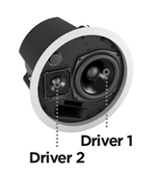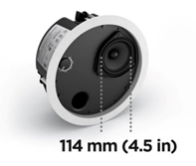

Wat is het probleem met de DS 40F-luidsprekers waardoor deze terugroepactie nodig is?
Wij hebben vastgesteld dat als gevolg van een ontwerpprobleem de bevestigingssteunen op de DS 40F-luidsprekers kunnen stukgaan, waardoor de luidsprekers kunnen vallen en ernstig letsel kunnen toebrengen. Dit probleem is verholpen op alle DS 40F-luidsprekers die zijn gefabriceerd na 13 augustus 2018.

In welke periode zijn de teruggeroepen luidsprekers gefabriceerd?
Alle FreeSpace DS 40F loudspeakers die zijn gefabriceerd vóór 13 augustus 2018 worden teruggeroepen.

Wat zijn de gevolgen voor de productgarantie?
Alle vervangen FreeSpace DS 40F loudspeakers beschikken over een nieuwe garantie. De garantieperiode voor alle vervangen FreeSpace DS 40F loudspeakers gaat in op de installatiedatum. Voor meer informatie over de garantie op FreeSpace DS 40F loudspeakers gaat u naar pro.bose.com/en_us/support/limited_warranty.html.

Wat moet ik doen met de oude luidsprekers?
Ga naar BoseBMSsafety.com en volg de instructies om het vervangende product aan te vragen. U ontvangt tevens aanwijzingen van ons om luidsprekers die uit installaties zijn verwijderd te retourneren of te vernietigen. U moet ons binnen 120 dagen de teruggeroepen luidspreker retourneren of een bewijs van vernietiging verstrekken, anders wordt uw account gedebiteerd.

Wat is het risico als een betrokken FreeSpace DS 40F loudspeaker niet wordt vervangen?
Als alle drie de steunen op een betrokken FreeSpace DS 40F-eenheid het begeven, kan de eenheid vallen en persoonlijk letsel of materiële schade veroorzaken.

Kan ik de veiligheidskabel gebruiken in plaats van de teruggeroepen DS 40F loudspeakers te vervangen?
Nee, alle teruggeroepen DS 40F loudspeakers moeten worden vervangen. Er is bovendien een veiligheidskabel voor de vervangende luidspreker vereist als deze zich in dezelfde ruimte bevindt als een kookoppervlak of als deze wordt blootgesteld aan lucht uit een ruimte met een kookoppervlak via een klimaatregelingssysteem met een retourplenum boven het plafond.

Moet een FreeSpace DS 40F loudspeaker ook worden vervangen als deze al via een veiligheidskabel is bevestigd aan het plafond?
Ja. Alle betrokken DS 40F loudspeakers moeten worden vervangen.

Treedt dit probleem van de DS 40F ook op bij andere Bose-producten?
Nee, dit probleem treedt niet op bij andere Bose-producten.

Kan ik ruimten waarin FreeSpace DS 40F loudspeakers zijn geïnstalleerd blijven gebruiken?
Houd personen en eigendommen uit de buurt van de ruimte onder de luidsprekers totdat deze zijn verwijderd.

Wanneer moet de vervanging zijn voltooid?
Omdat de eenheden worden vervangen om potentiële gevaren te voorkomen, moeten alle betrokken luidsprekers onmiddellijk worden vervangen.

Kan een eindgebruiker de eigen FreeSpace DS 40F vervangen?
De FreeSpace DS 40F moet worden geïnstalleerd door een professionele installateur. Eindgebruikers die geen professionele installateurs zijn, moeten niet proberen om de luidspreker zelf te vervangen maar dienen contact op te nemen met hun Bose-dealer.

Wat als de luidsprekers speciaal gelakt zijn?
Als het problematisch is om een speciaal gelakte luidspreker te vervangen, neemt u contact met ons op voor hulp.

Kan ik de FreeSpace DS 40Floudspeakers blijven vermelden?
Ja. In geval van zorgen kunt u contact opnemen met uw verkoopvertegenwoordiger van Bose Professional. Houd er rekening mee dat er een veiligheidskabel vereist is voor DS 40F loudspeakers die worden geïnstalleerd in professionele keukens. Deze wordt meegeleverd bij nieuwe eenheden. Controleer de ontwerprichtlijnen op de pagina’s over betrokken producten op PRO.BOSE.COM.

Ik heb FreeSpace DS 40F loudspeakers in mijn inventaris waarop deze terugroepactie van toepassing is. Wat moet ik doen?
Als u betrokken FreeSpace DS 40F loudspeakers in uw inventaris hebt, moet u deze niet installeren of verkopen. Ga naar BoseBMSsafety.com voor instructies.

Hoe biedt u informatie over de terugroepactie voor de DS 40F?
Bose neemt contact op met iedereen die het product rechtstreeks bij ons heeft aangeschaft en plaatst een kennisgeving op PRO.BOSE.COM en Bose.com. Daarnaast dragen wij onze distributeurs en resellers op om hun klanten te informeren over de terugroepactie en houden wij doelgerichte campagnes op social media om producteigenaren te bereiken met wie wij normaliter geen rechtstreeks contact hebben.

Moet ik een veiligheidskabel installeren bij het vervangende product?
Als u een DS 40F vervangt in een professionele keuken, moet u ook een veiligheidskabel installeren bij de vervangende luidspreker. Zie de veelgestelde vragen bij ‘Installatie van veiligheidskabels’ verderop voor meer informatie. Hoewel veiligheidskabels in alle installaties worden aanbevolen als voorzorgsmaatregel, zijn deze niet vereist bij luidsprekers in andere ruimten dan professionele keukens, tenzij het gebruik van veiligheidskabels wordt voorgeschreven door lokale wet- of regelgeving.

Kan ik een kleine hoeveelheid smeermiddel gebruiken om de installatie of vervanging van de DS 40F loudspeakers te vereenvoudigen?
Nee, DS 40F loudspeakers mogen tijdens of na de installatie niet worden blootgesteld aan oplosmiddelen op basis van koolwaterstoffen, reinigingsmiddelen of smeermiddelen, zoals WD-40. Door deze middelen kan de luidspreker beschadigd raken en uiteindelijk vallen.

Kan ik eenvoudig de bevestigingsarmen verwisselen in plaats van de gehele luidspreker te vervangen?
Nee, u kunt dit onderdeel niet zelf vervangen. Bose zal u een hele vervangende luidspreker leveren.

Wat als ik de FreeSpace DS 40F loudspeakers heb verkocht aan een systeemintegrator die niet meer actief is en we de producten niet kunnen traceren?
U moet alles in het werk stellen om klanten op te sporen aan wie u de FreeSpace DS 40F loudspeakers hebt geleverd en hen informeren over de terugroepactie op hun huidige zakelijke adres of laatste bekende adres.

Wat als de systeemintegrator de FreeSpace DS 40F loudspeakers niet wil vervangen, zelfs als wij alle kosten restitueren?
U moet benadrukken dat de luidsprekers een ernstig potentieel gevaar veroorzaken en u moet proberen andere factoren die weerstand oproepen bij de klant weg te nemen. Als u aanvullende hulp nodig hebt, kunt u contact met Bose opnemen op BoseBMSsafety.com.

Wat als de eindgebruiker/eigenaar van de installatielocatie niet wil dat de FreeSpace DS 40F loudspeakers worden vervangen?
U moet benadrukken dat de luidsprekers een ernstig potentieel gevaar veroorzaken en u moet proberen andere factoren die weerstand oproepen bij de klant weg te nemen. In sommige rechtsgebieden kan het een overtreding van de wet zijn om dit probleem te negeren en het product te blijven gebruiken.

Wat als de eigenaar van een bedrijf (bijv. winkel, fitnessstudio) de kosten van de bedrijfsonderbreking tijdens de vervanging bij ons in rekening wil brengen?
Bose heeft een bedrag per eenheid vastgesteld om de installatiekosten en gerelateerde kosten te vergoeden aan dealers en distributeurs. Wij hebben een groot aantal factoren in beschouwing genomen, waaronder nachtarbeid, steiger- en lifthuur, beveiligingsbehoeften en reiskosten om ervoor te zorgen dat onze dealers en distributeurs een billijke vergoeding ontvangen voor hun inspanningen. Naar onze mening is het bedrag per eenheid voldoende om de werkzaamheden flexibel te plannen en daarmee bedrijfsonderbrekingen voor eindgebruikers te voorkomen. Als er buitengewone omstandigheden zoals een bedrijfsonderbreking optreden bij een eindklant, kunt u voor hulp contact opnemen met uw verkoopvertegenwoordiger van Bose Professional.

Hoe zal Bose het vervangen van FreeSpace DS 40F loudspeakers in de faciliteiten van mijn klant vergoeden aan systeemintegrators?
Bose zal een vast bedrag per eenheid voor het verwijderen en vervangen van de teruggeroepen FreeSpace DS 40F loudspeakers vergoeden aan systeemintegrators. Wij zullen deze betaling verwerken wanneer de betrokken eenheden zijn geretourneerd naar onze faciliteit. Raadpleeg het vergoedingsschema voor de FreeSpace DS 40F voor informatie over het vergoedingsprogramma voor arbeidskosten.

Met wie kan ik contact opnemen met vragen vanuit de media?
Joanne_Berthiaume@bose.com

Installatie van veiligheidskabels

Wat is het probleem met de betrokken luidsprekers waardoor deze maatregel nodig is?
We hebben vastgesteld dat de bevestigingscomponenten van een aantal van onze luidsprekers aangetast kunnen raken en kunnen stukgaan bij blootstelling aan bepaalde stoffen. Smeermiddelen en bakolie zijn de enige substanties waaraan de betreffende luidsprekers worden blootgesteld op niveaus die hoog genoeg zijn om hun montageonderdelen eventueel te beschadigen.

Wat is het risico als er geen veiligheidskabels voor de betrokken luidsprekers worden geïnstalleerd in professionele keukens?
Als de bevestigingscomponenten op de luidspreker worden blootgesteld aan bakolie of bakoliedampen kunnen deze stukgaan, waardoor de luidsprekers kunnen vallen en ernstig letsel kunnen veroorzaken.

Hoe bepaal ik of de luidspreker een veiligheidskabel nodig heeft?
De luidspreker heeft een veiligheidskabel nodig als deze zich in dezelfde ruimte als een kookoppervlak bevindt of via een HVAC-systeem met plenumretourleiding boven het plafond wordt blootgesteld aan de lucht uit een ruimte met een kookoppervlak.

Wat is een HVC-systeem met plenumretourleiding boven het plafond?
Een HVAC is een systeem dat een gebouw verwarmt en koelt. Een plenumretour boven het plafond is een aparte ruimte tussen het structurele plafond en een verlaagd plafond dat de luchtcirculatie van de HVAC mogelijk maakt, zoals afgebeeld in onderstaande afbeelding.
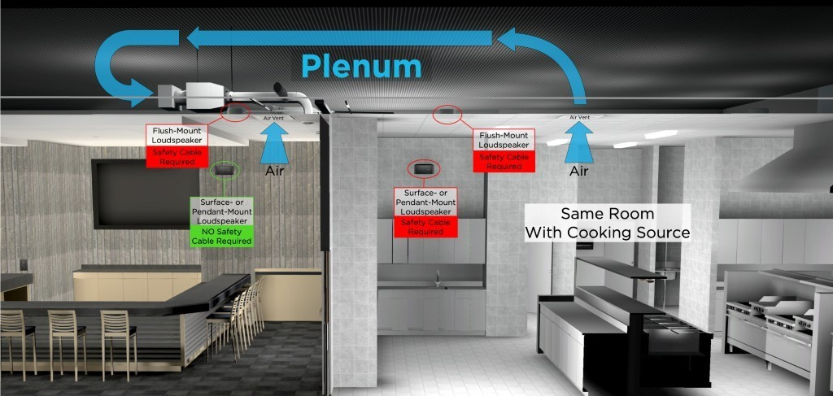

Wat wordt bedoeld met ‘in dezelfde ruimte’?
Dat wil zeggen dat de luidspreker zich in dezelfde ruimte bevindt als het kookoppervlak, tenzij deze van de kookruimte gescheiden is door hoge muren, hoge deuren en muuropeningen die normaal gesloten blijven.

Kan ik een kleine hoeveelheid smeermiddel gebruiken om te helpen bij de installatie?
Nee, de betreffende luidsprekers mogen tijdens of na de installatie nooit worden blootgesteld aan oplosmiddelen op basis van koolwaterstoffen, reinigingsmiddelen of smeermiddelen, zoals WD-40. Deze middelen kunnen de luidspreker eveneens aantasten en als ze op of in de buurt van de bevestigingscomponenten worden gebruikt, kunnen deze stukgaan. De luidspreker moet alleen met een droge doek worden gereinigd of afgestoft.

Welke luidsprekermodellen van Bose zijn betrokken?
Het betreft de volgende luidsprekermodellen, inclusief alle SKU-varianten van deze modellen en ook montageaccessoires zoals beugels en hangbevestigingskits.

Plafond-/inbouwmodellen | Opbouwmodellen
EdgeMax EM90 (bepaalde SKU’s, zie hieronder)  EdgeMax EM180 (bepaalde SKU’s, zie hieronder)  FreeSpace DS 16F  FreeSpace DS 40F  FreeSpace DS 100F  FreeSpace 3 flush-mount satellites (bepaalde SKU’s, zie hieronder)  FreeSpace 3 series II Acoustimass (bass) module (bepaalde SKU’s, zie hieronder) | FreeSpace DS 16S/16SE  FreeSpace DS 40SE  FreeSpace DS 100SE

OPMERKING: Betreft alleen bepaalde EdgeMax EM90-, EM180- en FreeSpace 3 SKU’s:

SKU’s waarvoor nog steeds de installatie van veiligheidskabels in professionele keukens is voorgeschreven:
778844-0210 (EM90)
777189-0210 (EM180)
40147 (FS3 opbouw basmodule, wit)
40148 (FS3 opbouw basmodule, zwart)
40149 (FS3 opbouw satelliet, wit)
40150 (FS3 opbouw satelliet, zwart)

SKU’s waarvoor het gebruik veiligheidskabels in professionele keukens niet is voorgeschreven:
778844-0220 (EM90)
777189-0220 (EM180)
843090-0210 (FS3 opbouw basmodule, wit)
843090-0110 (FS3 opbouw basmodule, zwart)
843091-0210 (FS3 opbouw satelliet, wit)
843091-0110 (FS3 opbouw satelliet, zwart)

Als ik een nieuw FreeSpace 3- of EdgeMax-product ontvang, moet ik dan een veiligheidskabel gebruiken?
Hoewel veiligheidskabels in alle installaties worden aanbevolen als voorzorgsmaatregel en secundaire bevestigingsmethode, zijn deze niet vereist bij gebruik van de hierboven genoemde nieuwe FreeSpace- en EdgeMax-SKU’s tenzij anders wordt voorgeschreven door lokale wet- of regelgeving.

Kan ik de huidige versie van FreeSpace 3 of EdgeMax omruilen voor een nieuwe versie in plaats van veiligheidskabels te moeten gebruiken in de bestaande installatie?
We leveren geen nieuwe versies van FreeSpace 3 of EdgeMax in plaats van veiligheidskabels of huidige versies van FreeSpace 3 of EdgeMax waarvoor veiligheidskabels zijn voorgeschreven in professionele keukens.
Er is geen limiet aan het aantal veiligheidskabels dat u gratis bij Bose kunt bestellen voor gebruik met bestaande FreeSpace 3- of EdgeMax-producten in professionele keukens.

Waarom deze wijziging?
We maken deze wijziging vanwege het streven van Bose Professional om de kwaliteit van onze producten en de ervaring van onze klanten verder te verbeteren. De updates voor FreeSpace 3 en EdgeMax zijn het resultaat van een onderzoek naar verschillende materialen en de feedback van klanten sinds de introductie van het product.

Waarom is deze wijziging niet doorgevoerd voordat de noodzaak van veiligheidskabels werd bekendgemaakt?
De implementatie van het gebruik van veiligheidskabels bij producten die al in professionele keukens zijn geïnstalleerd, was de snelste manier om een ernstig potentieel gevaar voor onze klanten en eindgebruikers te voorkomen.

Wat als ik bij het installeren van de veiligheidskabel ontdek dat de luidspreker zichtbaar beschadigd is, mogelijkerwijs door blootstelling aan bakolie of door het installeren van de veiligheidskabel?
Neem contact op met uw verkoopvertegenwoordiger van Bose Professional om een vervangende luidspreker te krijgen. Alle vervangende luidsprekers beschikken over een nieuwe garantie die ingaat op de installatiedatum. Voor meer informatie over de standaardgarantie op Bose-producten gaat u naar pro.bose.com/en_us/support/limited_warranty.html.

Hoe kan ik er zeker van zijn dat de veiligheidskabels dit probleem adequaat aanpakken?
We hebben de geleverde veiligheidskabel getest en als deze correct wordt geïnstalleerd, kan de luidspreker niet vallen.

Wat als ik niet in staat of niet bereid ben om veiligheidskabels te installeren waar deze nodig zijn?
Verwijder de luidspreker en retourneer deze naar Bose voor restitutie.

Hoe leer ik de veiligheidskabels te installeren?
Bij de veiligheidskabels worden instructies meegeleverd. Bovendien zijn de instructies beschikbaar op elke productpagina op PRO.BOSE.COM.

Hoe krijg ik veiligheidskabels voor installatie-inspecties?
Veiligheidskabels worden gratis door Bose geleverd. Als u veiligheidskabels wilt voor luidsprekers die al zijn geïnstalleerd, gaat u naar BoseBMSsafety.com. Bij nieuwe [relevante] producten die bij Bose worden aangeschaft, zitten er al veiligheidskabels in de productdoos.

Wat als de achterplaat van mijn luidspreker ontbreekt?
Als er achterplaten ontbreken op geïnstalleerde luidsprekers, neemt u contact op met uw verkoopvertegenwoordiger van Bose Professional om deze gratis te bestellen.

Hoe lang moet ik veiligheidskabels installeren voor nieuwe installaties in professionele keukens?
Hoewel veiligheidskabels in alle installaties worden aanbevolen als secundaire bevestigingsmethode, zijn deze kabels alleen nodig voor eerdere FreeSpace 3- en EdgeMax-SKU’s en alle FreeSpace-SKU’s (i.e. DS16, DS40, DS100) die zijn geïnstalleerd in professionele keukens. Ze zijn niet meer vereist voor nieuwe FreeSpace 3- en EdgeMax-producten tenzij anders voorgeschreven door lokale wet- of regelgeving en zitten daarom niet in de doos van de nieuwe SKU’s die in dit document staan vermeld. Veiligheidskabels worden nog steeds meegeleverd bij alle FreeSpace-SKU’s.

Welk type veiligheidskabel wordt geleverd?
Er zijn twee soorten kabels beschikbaar. Deze kabels werken in de meeste omstandigheden.
Gebruik veiligheidskabels | Onderdeelnr. | Beschrijving
Plafond/inbouw en hangende luidsprekers (behalve de FreeSpace 3 Series II Acoustimass Module) | 839760-0010 | 6 meter, gesloten lus aan een kant, open uiteinde aan de andere, incl. Gripple-bevestiging
Opbouwluidsprekers en de FreeSpace 3 Series II Acoustimass Module | 839761-0010 | 1,5 meter, haaks kabeloogje aan een uiteinde, open uiteinde aan de andere, incl.  Gripple-bevestiging

Wat als de meegeleverde veiligheidskabels niet lang genoeg zijn voor mijn installatie?
Als de meegeleverde veiligheidskabels niet lang genoeg zijn, kunt u deze door een langere veiligheidskabel vervangen mits deze aan de volgende eisen voldoet. Als deze niet aan deze eisen voldoet, kan de luidspreker vallen en lichamelijk letsel of materiële schade veroorzaken.

Specificaties van de veiligheidskabel
Type: gegalvaniseerde staalkabel met hoge treksterkte, volgens EN12385.
Diameter: 2 mm (5/64 in)
Aantal draden: 7x7

Bevestigingsmethode
Na de installatie moet de kabel via lussen zowel aan de gebouwconstructie als aan de luidspreker worden vastgemaakt (zoals weergegeven in het onderstaande schema). Haken of andere open bevestigingsmethoden mogen niet worden gebruikt.
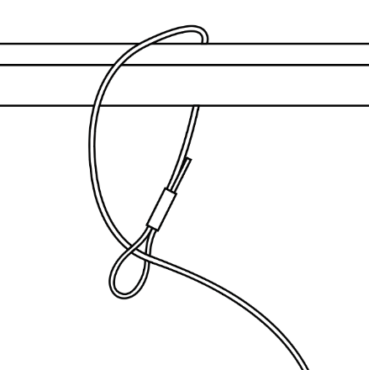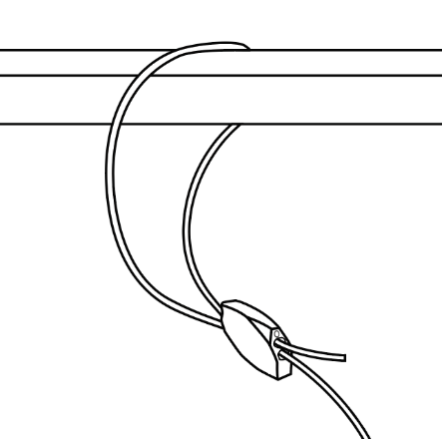

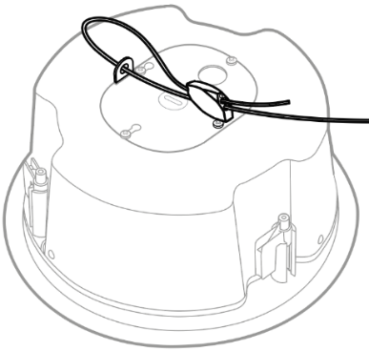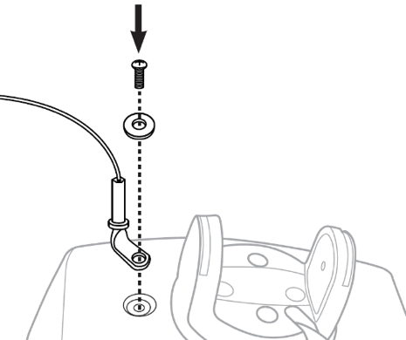
Als u een eigen kabel gebruikt, moet u de speling van de veiligheidskabel zodanig elimineren dat bij een val de bovenkant (achterkant) van de luidspreker tot een afstand zakt van maximaal 152 millimeter onder het plafond (als het een inbouwluidspreker is) of van de montagelocatie (als het een opbouwluidspreker is) voordat de veiligheidskabel hem tegenhoudt.

Kabellengte
Zorg dat bij inbouwluidsprekers de speling van de veiligheidskabel zodanig is dat de bovenkant (achterkant) van de luidspreker bij een val maximaal 152 millimeter vanaf het plafond naar beneden kan komen voordat deze wordt tegengehouden door de veiligheidskabel.
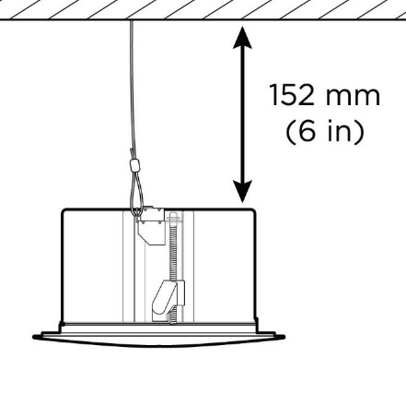
Zorg dat bij opbouwluidsprekers de speling van de veiligheidskabel slechts zodanig is dat de luidspreker bij een val niet meer dan 152 millimeter van de montagelocatie valt voordat deze door de veiligheidskabel wordt tegengehouden.
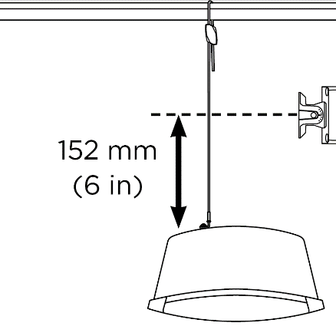

Als ik zelf veiligheidskabels moet aanschaffen, worden deze dan vergoed?
Ja. Neem contact op met uw lokale verkoopvertegenwoordiger van Bose Professional.

Kunnen jullie mij extra veiligheidskabels sturen?
Ja, er is geen limiet aan het aantal veiligheidskabels dat u gratis bij Bose kunt bestellen. Houd er rekening mee dat veiligheidskabels, hoewel deze bij alle installaties worden aanbevolen als secundaire bevestigingsmethode, niet meer vereist zijn voor nieuwe FreeSpace 3- en EdgeMax-producten tenzij anders voorgeschreven door lokale wet- of regelgeving. Veiligheidskabels zijn echter nog steeds vereist voor eerdere FreeSpace 3- en EdgeMax-SKU’s en alle FreeSpace-SKU’s (i.e. DS16, DS40, DS100) die zijn geïnstalleerd in professionele keukens.

Zitten er nog steeds veiligheidskabels in de doos van alle nieuwe producten?
Er worden nog steeds veiligheidskabels geleverd bij alle producten waarvoor een veiligheidskabel vereist is voor veilige installatie in professionele keukens. Er worden geen veiligheidskabels bij de nieuwe FreeSpace 3- en EdgeMax-SKU’s meegeleverd, omdat de ontwerpen beter bestand zijn tegen blootstelling aan bakolie.

Kan ik toch veiligheidskabels krijgen voor gebruik met de nieuwe FreeSpace- of EdgeMax-SKU’s?
Ja, we zijn ons ervan bewust dat klanten mogelijk nog steeds veiligheidskabels gebruiken als secundaire bevestigingsmethode. Tot nader order is er geen limiet aan het aantal veiligheidskabels dat u gratis bij Bose kunt bestellen.

Krijgen de materialen voor andere producten die betrokken zijn bij de terugroeping en inspectie/installatie van de veiligheidskabel ook een update?

Nee. Alleen EdgeMax- en FreeSpace 3-producten krijgen een update.

Hoe zit het met luidsprekers in ruimtes die geen professionele keukens zijn?
Hoewel veiligheidskabels in alle installaties worden aanbevolen als voorzorgsmaatregel, zijn deze niet vereist bij luidsprekers in andere ruimten dan professionele keukens, tenzij het gebruik van veiligheidskabels wordt voorgeschreven door lokale wet- of regelgeving.

Wat als mijn luidsprekers zijn gemonteerd met een hangbevestigingskit?
Voor een hangende luidspreker is een veiligheidskabel nodig als deze zich in dezelfde ruimte als een kookoppervlak bevindt.

Hoe zit het met de producten die in kookruimten buiten worden geïnstalleerd?
Terwijl kookruimten buiten over het algemeen een hoger ventilatieniveau hebben, moeten er veiligheidskabels worden gebruikt voor luidsprekers in de nabijheid van het kookoppervlak of als de luidspreker wordt blootgesteld aan bakolie of bakoliedampen. Als u niet zeker weet of een veiligheidskabel moet worden gebruikt, raden wij u aan deze wel te gebruiken.

Wat zeg ik als mijn klant (een eindgebruiker) mij vraagt waarom we veiligheidskabels installeren?
Bij blootstelling aan bakolie of bakoliedampen kunnen de bevestigingscomponenten stukgaan.

Weet u of er nog andere fabrikanten zijn die dit probleem hebben?
Wij weten niet of er nog andere fabrikanten zijn die dit probleem hebben. We werken er hard aan om het probleem met onze producten op te lossen. Het zou niet gepast zijn om te speculeren over producten van andere fabrikanten.

Ik vervang DS 40F-luidsprekers in het kader van de terugroepactie. Zijn er veiligheidskabels vereist voor de vervangende luidsprekers?
Ja, als de DS 40F-luidspreker wordt geïnstalleerd in een professionele keuken, is een veiligheidskabel vereist.

Is er een veiligheidskabel vereist voor DS 40F-luidsprekers die zijn gefabriceerd na 13 augustus 2018?
Ja, als de DS 40F-luidspreker wordt geïnstalleerd in een professionele keuken, is een veiligheidskabel vereist ongeacht wanneer de luidspreker is gefabriceerd.

Als u het ontwerp van de DS 40F-luidspreker hebt verbeterd in het kader van de terugroepactie, waarom kan deze dan niet zonder veiligheidskabel worden geïnstalleerd?
Bij blootstelling aan bakolie of bakoliedampen kunnen de bevestigingscomponenten op de DS 40F-luidspreker stukgaan, waardoor de luidspreker kan vallen en ernstig letsel kan veroorzaken. Dit probleem wordt niet verholpen door het nieuwe ontwerp van de DS 40F.

Krijg ik een vergoeding voor extra werk voor het installeren van de kabel bij nieuwe installaties?
Bose zal geen aanvullende vergoeding bieden voor het installeren van de veiligheidskabels bij nieuwe installaties, maar de veiligheidskabels worden gratis geleverd en bevinden zich in de doos van nieuwe producten.

Treedt dit probleem ook op bij andere Bose-producten?
Nee, dit probleem treedt niet op bij andere Bose-producten.

Ik beschik over de betrokken luidsprekers en deze zijn geïnstalleerd in een professionele keuken. Kan ik de ruimtes waar de luidsprekers zijn geïnstalleerd, blijven gebruiken voordat de veiligheidskabel wordt geïnstalleerd?
Houd personen en eigendommen uit de buurt van de ruimte onder de luidsprekers totdat deze zijn verwijderd.

Wanneer moet de installatie van de veiligheidskabels zijn voltooid?
Omdat wij deze actie ondernemen om potentiële gevaren te voorkomen, verzoeken wij u onmiddellijk veiligheidskabels te installeren waar dit nodig is.

Kan een eindgebruiker zelf veiligheidskabels installeren?
De veiligheidskabels en de betrokken luidsprekers moeten worden geïnstalleerd door een professionele installateur. Eindgebruikers die geen professionele installateurs zijn, moeten niet proberen om de veiligheidskabels zelf te installeren maar dienen contact op te nemen met hun Bose-dealer.

Kan ik de betrokken luidsprekers blijven vermelden voor gebruik in professionele keukens?
Ja, zo lang deze worden geïnstalleerd met een veiligheidskabel.

Ik heb luidsprekers in mijn inventaris waarbij het probleem bij gebruik in professionele keukens optreedt. Wat moet ik doen?
U mag de betrokken luidsprekers blijven verkopen en installeren, zolang ze worden geïnstalleerd met een veiligheidskabel als ze worden geïnstalleerd in professionele keukens.

Er zitten veiligheidskabels in de doos van alle eerdere FreeSpace 3- en EdgeMax-SKU’s en de huidige FreeSpace-SKU’s (i.e. DS16, DS40, DS100). Raadpleeg de ontwerprichtlijnen op de pagina’s over de relevante producten op PRO.BOSE.COM.

Hoe biedt u informatie over het probleem dat optreedt bij luidsprekers in professionele keukens?
Bose neemt contact op met iedereen die het product rechtstreeks bij ons heeft aangeschaft en plaatst een kennisgeving op PRO.BOSE.COM en Bose.com. Daarnaast dragen wij onze distributeurs en resellers op om hun klanten te informeren over de terugroepactie en houden wij doelgerichte campagnes op social media om producteigenaren te bereiken met wie wij normaliter geen rechtstreeks contact hebben.

Wat als ik de betrokken luidsprekers heb verkocht aan een systeemintegrator die niet meer actief is en we de producten niet kunnen traceren?
U moet alles in het werk stellen om klanten op te sporen aan wie u de betrokken luidsprekers hebt geleverd en hen informeren over de maatregel op hun huidige zakelijke adres of laatste bekende adres.

Wat als de systeemintegrator geen veiligheidskabels wil laten installeren op de betrokken luidsprekers, zelfs als wij alle kosten restitueren?
U moet benadrukken dat de luidsprekers een ernstig potentieel gevaar veroorzaken bij gebruik in professionele keukens en u moet proberen andere factoren die weerstand oproepen bij de klant weg te nemen. Als u aanvullende hulp nodig hebt, kunt u contact met Bose opnemen op BoseBMSsafety.com.

Wat als de eindgebruiker/eigenaar van de installatielocatie niet wil dat er veiligheidskabels worden geïnstalleerd op de betrokken luidsprekers?
U moet benadrukken dat de luidsprekers een ernstig potentieel gevaar veroorzaken bij gebruik in professionele keukens en u moet proberen andere factoren die weerstand oproepen bij de klant weg te nemen. In sommige rechtsgebieden kan het een overtreding van de wet zijn om dit probleem te negeren en het product te blijven gebruiken zonder veiligheidskabel.

Wat als de eigenaar van een bedrijf (bijv. winkel, fitnessstudio) de kosten van de bedrijfsonderbreking tijdens de inspectie en de installatie van de veiligheidskabel bij ons in rekening wil brengen?
Bose heeft een bedrag per eenheid vastgesteld om de installatiekosten en gerelateerde kosten te vergoeden aan resellers. Wij hebben een groot aantal factoren in beschouwing genomen, waaronder nachtarbeid, steiger- en lifthuur, beveiligingsbehoeften en reiskosten om ervoor te zorgen dat onze dealers en distributeurs een billijke vergoeding ontvangen voor hun inspanningen. Naar onze mening is het bedrag per eenheid voldoende om de werkzaamheden flexibel te plannen en daarmee bedrijfsonderbrekingen voor eindgebruikers te voorkomen. Als er buitengewone omstandigheden zoals een bedrijfsonderbreking optreden bij een eindklant, kunt u voor hulp contact opnemen met uw verkoopvertegenwoordiger van Bose Professional.

Hoe zal Bose de gevolgen van de inspectie en de installatie van veiligheidskabels op de betrokken luidsprekers in de faciliteiten van mijn klant vergoeden aan systeemintegrators?
Bose zal een vast tarief voor de inspectie en de installatie van veiligheidskabels op de betrokken luidsprekers vergoeden aan systeemintegrators.

Met wie moet ik contact opnemen als ik nog vragen heb?
Neem contact op met uw verkoopvertegenwoordiger van Bose Professional. Als u niet zeker weet wie u vertegenwoordiger is, gaat u naar BoseBMSsafety.com.

